16.04. математика 2 класс
Контрольная работа по теме: «Измерение геометрических фигур».
- Из цифр 9, 1 и 5 составь всевозможные двузначные числа (цифры в записи числа могут повторяться). Запиши их в порядке возрастания.
2. Выполни действия.
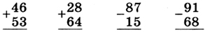
3. Начерти в тетради незамкнутую ломаную АБСДЕ так, как показано на рисунке. Вычисли длину этой ломаной в сантиметрах.
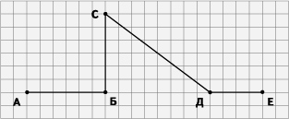
4. Периметр треугольника равен 3 дм 5 см. Длина первой стороны треугольника равна 8 см, длина второй стороны — 1 дм 5 см. Найди длину третьей стороны треугольника.
5. Вместо звездочки (*) вставь знак «+» или «–» так, чтобы записи стали верными.
50 * 20 = 60 * 10
80 * 30 = 40 * 10

